Министерство образования и науки Республики Татарстан

государственное автономное профессиональное образовательное учреждение

«Дрожжановский техникум отраслевых технологий»

МЕТОДИЧЕСКИЕ РЕКОМЕНДАЦИИ

**ПО ВЫПОЛНЕНИЮ ДИПЛОМНОЙ РАБОТЫ**

**ПО СПЕЦИАЛЬНОСТИ**

**23.02.03 ТЕХНИЧЕСКОЕ ОБСЛУЖИВАНИЕ**

**И РЕМОНТ АВТОМОБИЛЬНОГО ТРАНСПОРТА**

с. Старое Дрожжаное, 20___ г.

Рассмотрено на заседании Утверждаю:

методического объединения зам. директора

специальных дисциплин по УПР

Протокол № __от ____________20__г. __________ Нигманов Р.Р.

Председатель _____________Волкова Р.Ф.

Методические рекомендации разработаны в соответствии с требованиями ФГОС СПО к уровню подготовки выпускника по специальности 23.02.03 Техническое обслуживание и ремонт автомобильного транспорта

**Организация-разработчик:** ГАПОУ «Дрожжановский техникум отраслевых технологий»

**Разработчик:** Гафуров Д.М. преподаватель спец. дисциплин ГАПОУ «Дрожжановский техникум отраслевых технологий»

Методические рекомендации предназначены для оказания помощи студентам при выполнении дипломной работы по проектированию или реконструкции производственных участков авторемонтных предприятий. Даны рекомендации по выполнению разделов дипломной работы, указаны источники, в которых можно ознакомиться с интересующим вопросом, приведен справочный материал, необходимый для качественного выполнения работы, указаны основные требования к оформлению пояснительной записки в соответствии с требованиями стандартов.

**содержание**

|  |  |  |
| --- | --- | --- |
| **1.** | **МЕТОДИЧЕСКИЕ РЕКОМЕНДАЦИИ**…………………………. | 4 |
| 1.1. | Общие положения……………………………………………………….... | 4 |
| 1.2. | Планирование и организация работы…………………………………… | 5 |
| 1.3. | Роль руководителя дипломной работы…………………………………. | 6 |
| 1.4. | Рецензирование дипломной работы………………………….................. | 7 |
| **2.** | **ТРЕБОВАНИЯ К СОДЕРЖАНИЮ ДИПЛОМНОЙ РАБОТЫ**. | 9 |
| 2.1. | Общие требования к дипломной работе…………………………............ | 9 |
| 2.2. | Структура дипломной работы…………………………………………… | 9 |
| 2.3. | Требования к оформлению дипломной работы………………………… | 23 |
| 2.4. | Критерии оценки дипломной работы …. …………………………......... | 26 |
|  | **ПРИЛОЖЕНИЯ**………………………………………………………..... | 29 |
|  | ПРИЛОЖЕНИЕ А. Форма индивидуального задания на курсовую работу…......................................................................................................... | 29 |
|  | ПРИЛОЖЕНИЕ Б. Методические рекомендации по оформлению электронных презентаций………………………………………………... | 30 |
|  | ПРИЛОЖЕНИЕ В. Распределение трудоемкости ТО и ТР автомобилей по видам работ (по ОН 111-01 -86), %»………………….. | 31 |
|  | Приложение Г. Исходные и скорректированные нормативы технического обслуживанияи ремонта ………………………………… | 33 |
|  | ПРИЛОЖЕНИЕ Д.Режим и годовые фонды времени производственных рабочих (по ОНТП – 01-91) и рекомендации к написанию экономической части……………………………………....... | 34 |
|  | ПРИЛОЖЕНИЕЕ.Общая характеристика автомобиля……………….... | 35 |
|  | ПРИЛОЖЕНИЕ Ж. Материалы для изготовления основных деталей.. | 36 |
|  | ПРИЛОЖЕНИЕ И.Применяемые эксплуатационные жидкости............ | 37 |
|  | ПРИЛОЖЕНИЕ К.План (участка, цеха, отделения).…………………… | 38 |
|  | ПРИЛОЖЕНИЕ Л.Оборудование и оснастка, применяемые на объекте выполнения технических воздействий на подвижной состав (участка, цеха, отделения)………………………………………………... | 39 |
|  | ПРИЛОЖЕНИЕ М.Технологическая карта. Сборка шатунно-поршневой группы двигателя …………………………………………… | 40 |
|  | ПРИЛОЖЕНИЕ Н. Расчетные показатели по (участку, цеху, отделении) ………………………………………………………………… | 42 |
|  | ПРИЛОЖЕНИЕ П.Образец оформления формата и основной надписи…………………………………………………………………….. | 43 |
|  | ПРИЛОЖЕНИЕ Р.Форма титульного листа дипломной работы……… | 44 |

**1**. **МЕТОДИЧЕСКИЕ РЕКОМЕНДАЦИИ**

**1.1. Общие положения**

Завершающим этапом обучения в техникуме является Государственная итоговая аттестация, которая включает подготовку и защиту выпускной квалификационной работы (дипломная работа).

Дипломная работа - главная самостоятельная работа будущего техника, направленная на решение конкретных задач в области совершенствования технологии, организации технического обслуживания, ремонта автотранспорта и улучшения его технико-экономических показателей.

Настоящие методические рекомендации ставят задачу ознакомить студента с вопросами организации работы по выполнению, содержанию отдельных частей и разделов, оформлению и защитыдипломной работы.

Дипломная работа позволяет оценить знания выпускника и способность принимать правильные решения по разнообразным техническим, инновационным, конструкторским, экономическим, организационным и другим вопросам.

Выполняя дипломную работу, студент демонстрирует умения и навыки в разработке технологических процессов ремонта автомобилей, в подборе технологического оборудования и оснастки, в экономическом обосновании принятых решений, в проектировании подразделений автомобильного транспорта.

Дипломная работа по специальности 23.02.03 Техническое обслуживание и ремонт автомобильного транспорта включает в себя материалы по следующим базовым дисциплинам, МДК: Техническое обслуживание и ремонт автомобильного транспорта, Устройство автомобилей, Автомобильные эксплуатационные материалы, Экономика, Управление коллективом исполнителей, Инженерная графика, Информатика, Охрана труда.

Разработанные в дипломной работе технические решения должны обеспечивать:

- совершенствование технологических процессов при техническом обслуживании и ремонте автомобилей;

- выполнение требований техники безопасности, противопожарной защиты и охраны окружающей среды;

- снижение эксплуатационных затрат.

В дипломной работе студент должен показать свою подготовленность к профессиональной деятельности и умения:

- обоснованно выбирать, планировать и организовывать производственные процессы ремонта автомобильного транспорта;

- внедрять инновационные технологии по ТО и ремонту автомобилей;

- находить и анализировать необходимую информацию по теме проекта в отечественных и зарубежных источниках для решения профессиональных задач;

- предлагать мероприятия по совершенствованию технологического процесса технического обслуживания и ремонта автомобилей;

-осуществлять технический контроль автотранспорта;

- рассчитывать объем работ на проектируемом подразделении предприятий автотранспорта;

- совершенствовать конструкцию оборудования и приспособлений для технологического процесса одного из видов работы или обосновывать выбираемое технологическое оборудование в проектируемом подразделении;

- определять экономическую эффективность производственной деятельности в проектируемом подразделении;

-анализировать и оценивать состояние охраны труда на производственном участке.

**1.2. Планирование и организация работы**

Большое значение для выполнения дипломной работы имеет правильный выбор темы. Как правило, она должна совпадать с темой научно-исследовательской работы, выполняемой студентом в период обучения, то есть является ее продолжением и углублением.

Также студенты могут выбрать тему дипломной работы самостоятельно, руководствуясь потребностями предприятий и организаций, интересом к проблеме, личными предпочтениями, практическим опытом, возможностью получения фактических данных, наличием специальной литературы.

Темы дипломных работ рассматриваются на заседании цикловой комиссии профессиональных дисциплин.

Выбор темы дипломной работы студент обязан завершить до начала преддипломной практики.

Следующим этапом в работе является составление и согласование плана работы. Студент знакомится с необходимой литературой и собирает информацию. На основании данных самостоятельно составляет план дипломной работы, который утверждает дипломный руководитель.

После утверждения тем и плана дипломной работы руководитель выдает задание с указанием этапов и сроков их выполнения, которое вместе с дипломной работой представляется в Государственную экзаменационную комиссию (ГЭК).

Индивидуальное задание на дипломную работузаполняется руководителем для каждого студента и имеет следующую форму (ПРИЛОЖЕНИЕ А).

Важным этапом выполнения дипломной работы является подбор научной, учебно-методической литературы, материалов периодической печати, нормативно-правовых актов и других источников по теме исследования. Подбор источников является серьезным и ответственным этапом работы, на котором студент должен продемонстрировать навыки самостоятельной работы с библиотечным фондом, проведения поиска и отбора информации в глобальной информационной сети. Следует отметить, что выбор источников не ограничивается начальным этапом выполнения дипломной работы, список источников должен уточняться и дополняться на протяжении всего времени выполнения работы.

В процессе выполнения дипломной работы студенту рекомендуется регулярно посещать плановые консультации, которые проводит руководитель в соответствии с утвержденным графиком.

Существенное значение в процессе выполнения дипломной работы имеет преддипломная практика, в ходе которой студент собирает, систематизирует и анализирует материал для практической части дипломной работы. Отчет о преддипломной практике оценивается руководителем преддипломной практики в контексте его значения для дипломной работы.

Допуск дипломной работы осуществляется после предварительного согласования с руководителем, за десять рабочих дней до защиты.

Студент должен уметь рационально распределить свои усилия по этапам выполнения дипломной работы.

Циклограмма выполнения дипломной работы

|  |  |  |  |
| --- | --- | --- | --- |
| **№п/п** | **Этапы выполнения дипломной работы** | **Срок выполнения** | **Ответственный** |
|  | Выбор темы | Не позднее, чем за 2 недели до выходастудентов на преддипломную практику | Руководитель дипломной работы, студенты, куратор группы |
|  | Составление плана дипломной работы, согласование его с руководителем | Не позднее, чем за 1 неделю до выхода студентов на преддипломную практику | Руководитель дипломной работы, студенты |
|  | Согласование индивидуального задания на дипломную работу | Не позднее, чем за 4 дня до выхода студентов на преддипломную практику | Руководитель дипломной работы, студенты |
|  | Выполнение дипломной работы | 4 недели (с 19.05 по 15.06) | Руководитель дипломной работы, студенты |
|  | Консультации по выполнениюи подготовке к защите дипломной работы | 4 недели (с 19.05 по 15.06) | Руководитель дипломной работы, студенты |
|  | Составление письменного отзыва на дипломную работу | За две недели до защиты | Руководитель дипломной работы |
|  | Написание рецензии | За две недели до защиты | Рецензенты |
|  | Допуск к защите дипломной работы | За 10 дней до защиты | Зам. директора по УПР |
|  | Защита дипломной работы | С 16.06 по 25.06 | Руководитель дипломной работы, студенты, куратор группы |

**1.3. Роль руководителя дипломной работы**

В целях оказания выпускнику методологической помощи в период подготовки дипломной работы и для контроля процесса выполнения исследования назначается руководитель, который утверждается приказом директоратехникума. Как правило, руководитель назначается из числа ведущих преподавателей техникума.

Руководитель не принимает участия в написании дипломной работы. Студент выполняет дипломную работу самостоятельно.

Руководитель дипломной работы:

* оказывает помощь студенту в выборе темы дипломной работы иразработке графика его выполнения;
* выдает задание на дипломную работу;
* оказывает методологическую помощь в соответствии с требованиями данных методических указаний;
* дает квалифицированную консультацию в виде рекомендаций по подбору литературных источников по теме исследования;
* осуществляет контроль сроков выполнения студентом графика работы;
* после получения окончательного варианта дипломной работы в установленный графиком срок руководитель дает оценку качества его выполнения и соответствия требованиям настоящих методических указаний, подписывает работу и составляет письменный отзыв;
* консультирует студента по подготовке доклада и презентации (ПРИЛОЖЕНИЕ Б) на защите.

В отзыве руководитель дает оценку тому, как решены поставленныезадачи и приводит свои рекомендации практической значимости результатов работы.

Кроме того, в отзыве руководитель отмечает:

* - степень самостоятельности студента при выполнении дипломной работы, степень личного творчества и инициативы, а также уровень его ответственности;
* полноту выполнения задания;
* научный уровень;
* достоинства и недостатки работы;
* умение выявлять и решать проблемы в процессе выполнения дипломной работы;
* понимание студентом методологического инструментария, используемого им при решении задач дипломной работы, обоснованность использованных методов исследования и методик;
* умение работать с литературой, производить расчеты, анализировать, обобщать, делать теоретические и практические выводы;
* квалифицированность и грамотность изложения материала;
* наличие ссылок в тексте работы, полноту использования источников;
* исследовательский или учебный характер теоретической части работы;
* взаимосвязь теоретической части работы с практической;
* умение излагать в заключении теоретические и практические результаты своей работы и давать им оценку;
* рекомендации по внедрению или опубликованию результатов, полученных студентом при выполнении дипломной работы.

При составлении отзыва руководитель особое внимание должен обратить на то, что в нем не следует пересказывать содержание глав работы.

Отзыв завершается изложением мнения руководителя о возможности допуска дипломной работы к защите с предварительной оценкой.

После получения окончательного варианта дипломной работы, составляя отзыв, научный руководитель выступает в качестве эксперта, который всесторонне характеризует выпускную работу.

Дипломнику следует иметь в виду, что научный руководитель не является ни соавтором, ни редактором дипломной работы и поэтому руководитель не должен поправлять все имеющиеся в дипломной работе теоретические, методологические, стилистические и другие ошибки, а только указывать на их наличие. Дипломная работа выполняется студентом самостоятельно, а не совместно с руководителем. Руководитель ответственен за соблюдение графика консультаций и за объективность оценки, которую он дает работе и студенту в отзыве.

**1.4. Рецензирование дипломной работы**

Для получения дополнительной и объективной оценки труда дипломника проводится рецензирование дипломной работы специалистами в соответствующей области.

Состав рецензентов утверждаетсядиректоромтехникума. В качестве рецензентов могут привлекаться специалисты организаций, предприятий и учреждений, научно-исследовательских институтов, преподаватели спецдисциплин, специалисты государственных органов управления.

Критериями дипломной работы с позиций рецензента являются:

* соответствие дипломной работы специальности;
* актуальность темы;
* четкость и логическая обоснованность в постановке цели и задач исследования;

- объем материалов периодической печати и других источников,используемых при выполнении работы;

- наличие ссылок на публикации;

- уровень выполнения, прогрессивности предложенных решений;

- убедительность обоснований, оригинальность;

- логика изложения материала, целостность работы;

-использованиесовременных методовисследования(информационные технологии, экономико-математические методы и др.);

* качество оформления, презентабельность;
* практическая значимость работ.

Рецензенту настоятельно рекомендуется выявить недостатки работы,сформулировать замечания, но вместе с этим необходимо указать и ее достоинства, если таковые в ней имеются.

Пересказывать содержание работы и ее глав в рецензии не следует. Рецензия должна быть выполнена в объеме, не превышающем двух страниц машинописного текста, или разборчиво от руки. В заключении рецензентдолжен выразить свое мнение о возможности представления работы к защите, а также оценить работу в баллах: «неудовлетворительно», «удовлетворительно», «хорошо», «отлично». Подписывая рецензию, рецензент указывает свою ученую степень, ученое звание, должность, место работы.

После рецензирования никакие исправления в дипломной работе не допускаются. Свое несогласие с рецензией студент может высказать при защите дипломной работы.

Оригиналы отзыва и рецензии прикладываются к дипломной работе после приложений (не выносятся в содержание и не нумеруются).

Рецензия вместе с дипломной работой возвращается заместителю директора по производственномуобучению не позднее, чем за пять дней до защиты. Ознакомившись с отзывом руководителя, рецензией и самой работой, заместитель директора по производственномуобучению принимает решение о допуске студента к защите. Решение о допуске фиксируется резолюцией заместителем директора по производственномуобучению на титульном листе. Студенту предоставляется возможность ознакомиться с рецензией до защиты дипломной работы.

В случае если заместитель директора по производственномуобучению, исходя из содержания отзыва руководителя и рецензии, не считает возможным допустить студента к защите дипломной работы, вопрос об этом рассматривается на заседании с участием руководителя и автора дипломной работы.

1. **ТРЕБОВАНИЯ К СОДЕРЖАНИЮ ДИПЛОМНОЙ РАБОТЫ**

**2.1.Общие требования к дипломной работе**

Тема дипломной работы должна соответствовать выбраннойспециальности, содержание работы теме исследования. Дипломная работа должна носить проблемно- ориентированный, а не реферативный характер. Количество использованных литературных источников должно быть не менее 15 наименований, в том числе учебно-методическая литература, нормативно-правовые акты, материалы периодической печати;

Источники должны носить не учебный, а преимущественно научный характер, при этом в теоретической главе количество ссылок на учебники и учебные пособия не должно быть менее 10.

Объем работы 60-80 страниц машинописного текста (без учета  
приложений).

Материалы дипломной работы печатаются на одной стороне листа.

Теоретическая часть работы ориентируется на выявление и анализ проблем и не должна носить учебный характер в виде пересказа материала из учебников.

При выполнении дипломной работы студент должен:

- обосновать актуальность выбранной темы;

- раскрыть методологические проблемы, связанные с избранной темой исследования;

-изучить нормативно-правовую базу, подобрать и критическипроанализировать важнейшие литературные источники по темеисследования;

- сформулировать цель и задачи исследования;

- решить задачи исследования в соответствии с поставленной целью;

-в максимальной степени использовать современные методыисследования, информационные технологии и компьютерную технику;

- обосновать практическую значимость работы;

- сформулировать результаты исследования и дать им оценку;

- правильно оформить работу.

При выполнении дипломной работы студент должен показать:

- умение выявлять и решать проблемы в процессе выполнениядипломной работы;

- умение четко формулировать собственные теоретические результатыи обосновывать то, как они используются в практической части;

- умение излагать в заключении теоретические и практическиерезультаты всей работы и давать им оценку.

**2.2.Структура дипломной работы**

**Введение**

Описывается история развития автомобильной промышленности, значение автомобильного транспорта в экономике государства, приводятся этапы и перспективы развития. [3;7](Номер источника из списка литературы)

Раскрывается значимость и формы диагностики, технического обслуживания и ремонта подвижного состава автомобильного транспорта. [1; 2; 8]

Дается краткая характеристика структуры дипломной работы и информационной базы для ее написания.

Определяется цель и задачи дипломной работы. Указывается методология выполнения исследования,методы и способы решения поставленных задач. В работе могутиспользоваться любые методы: экономико-математические методы,аналитические, методы статистической обработки информации, графическиеметоды, методы системного анализа, системного подхода, социологические идругие качественные и количественные методы.

Каждую часть введения целесообразно начинать с абзаца. Общий объем введения составляет **3-5 страниц**.

**Технологический раздел**

Представляется характеристика автомобиля. Назначение, устройство, принцип действия (системы, механизма или агрегата) автомобиля и основные характеристики деталей и элементов, входящих в нее. Материалы изготовления основных деталей, а так же применяемые технологические материалы и жидкости (если такие применяются) [3; 4; 7]

**Организация технологического процесса технического обслуживания и диагностирования**

Рассматриваются виды технологических воздействий на подвижной состав (ЕО, ТО-1, ТО-2, СО, текущий и капитальный ремонты). Дается описание организации технологических воздействий на автопредприятии.

Дается обоснование в выборе участка по ремонту системы, механизма или агрегата. Описываются виды работ выполняемых на участке, подбирается оборудование, приспособления и технологическая оснастка.

Описывается контрольно-измерительный инструмент, приборы и оборудование для диагностических работ, техническому обслуживанию и ремонту рассматриваемой системы, механизма или агрегата автомобиля, а так же неисправности, методы их обнаружения и ремонта [1; 2; 5; 6; 8].

Таблица 1.

Расчетно-технологический раздел

Индивидуальное задание на расчетно-технологический раздел дипломной работы

|  |  |  |  |  |  |  |
| --- | --- | --- | --- | --- | --- | --- |
| Тип подвиж ного состава (марка, модель) | Среднесуточный пробег автомобиля Lсс, км | Категория условий эксплуата ции К1 | Природно-климати ческие условия К3 | Среднесписочное количество автомобилей АСС(И), шт. | Количество рабочих дней в году для АТП, Дрг | Пробег с начала эксплуатации в долях от нормативного пробега до капитального ремонта |
|  |  |  |  |  |  |  |

**Выбор исходных нормативов периодичности техническогообслуживания и пробега до капитального ремонта их корректирование**

Исходные нормативы принимаются из «Положения о техническом обслуживании и ремонте подвижного состава автомобильного транспорта» далее [6].

Периодичность ТО- 1 рассчитаем по формуле:

$L_{1}=L_{1}^{н}∙К_{1}∙К_{3}$, км

где: L1н - нормативная периодичность ТО-1, км (принимается по табл. 2.1[6]);

Ki*-* коэффициент корректирования нормативов в зависимости от условий эксплуатации (принимается по табл. 2.8 [6]);

K3- коэффициент корректирования нормативов в зависимости от природно-климатических условий (принимается по табл. 2.10 [6]).

После определения расчетной периодичности ТО-1 проверяем ее кратность со среднесуточным пробегом автомобилей ($L_{cc}$):

$$n_{1}=\frac{L_{1}}{L_{cc}}$$

где: $n_{1}$- величина кратности (**округляется до целого числа**).

Окончательно скорректированная по кратности величина периодичности ТО-1 принимает значение, в последующем **округленное до целых сотен километров**:

$$L_{1кор}=n_{1}L_{cc},км$$

Периодичность ТО-2 рассчитаем по формуле:

$$L_{2}=L_{2}^{н}∙К_{1}∙К_{3}, км$$

где: $L_{2}^{н}$- нормативная периодичность ТО-2, км (принимается по табл. 2.1 [6]).

После определения расчетной величины периодичности ТО-2 проверяем ее кратность с периодичностью ТО- 1:

$$n_{2}=\frac{L_{2}}{L_{1кор}}$$

где: $n_{2}$- величина кратности.

Окончательно скорректированная по кратности величина периодичности ТО-2 принимает значение:

$L_{2кор}=n_{2}L_{1кор}$,км

Пробег до капитального ремонта рассчитывается по формуле:

$$L_{кр}={L_{кр}^{н}}_{}∙К_{1}∙К_{2}∙К_{3},км$$

где: ${L_{кр}^{н}}_{}$- нормативный пробег до капитального ремонта, км (принимается по табл. 2.3 [6]);

- коэффициент корректирования нормативов в зависимости от модификации подвижного состава и организации его работы (принимается по табл. 2.9 [6]);

Проверяем кратность расчетной величины пробега до капитального ремонта с периодичностью ТО-1:

$$n_{3}=\frac{L_{кр}}{L_{1кор}}$$

где: $n_{3}$- величина кратности (**округляется до целого числа**).

Скорректированная по кратности величина пробега до капитального ремонта принимает значение:

$$L_{кр кор}=n_{3}L_{1корр},км$$

**Выбор исходных нормативов продолжительности простоя подвижного состава в техническом обслуживании и ремонте и их корректирование**

Продолжительность простоя подвижного состава в ТО и ТР рассчитывается по формуле:

$$d_{то и тр}={d^{н}}_{то и тр}∙К_{4}^{/}(ср),\frac{дн}{1000}км$$

где: dнТО и ТР *-* нормативная продолжительность простоя подвижного состава в ТО и ТР, дн /1000 км(принимается по табл. 2.6 [6];

- среднее значения коэффициента корректирования продолжительности простоя подвижного состава в ТО и ТР в зависимости от пробега с начала эксплуатации.

Среднее значение коэффициента корректирования продолжительности простоя подвижного состава в ТО и ТР в зависимости от пробега с начала эксплуатации рассчитываетсяпо формуле:

где: , ,... *—* количество автомобилей, входящее в группу с одинаковым пробегом с начала эксплуатации, ед;

К'4(1) ,К'4(2) ... К'4(n) *-* величины коэффициентов корректирования продолжительности простоя подвижного состава в ТО и ТР в зависимости от пробега с начала эксплуатации для соответствующих групп автомобилейс одинаковым пробегом с начала эксплуатации (принимаются потабл. 2.11[6]).

Продолжительность пребывания подвижного состава в капитальном ремонте (dкр), *(*принимается по табл. 2.6 [6]) без корректирования.

**Определение коэффициента технической готовности**

Коэффициент технической готовности рассчитываем по формуле:

$$∝_{т}=\frac{1}{1+L_{cc}\left(\frac{d_{то и тр}}{1000}+\frac{d_{кр}}{L_{кр}^{cр}}\right)},$$

где: $L_{cc}$- среднесуточный пробег автомобилей, км;

- средневзвешенная величина пробега автомобилей до капитального ремонта, км.

Если автомобиль не проходил капитальный ремонт, то ${L_{кр}^{cр}=L}_{кр кор}$

**Определение коэффициента использования автомобилей**

Коэффициент использования автомобилей рассчитывается по формуле:

$$∝_{и}=\frac{Д_{рг}∙α_{Т}∙К_{и}}{365}$$

где: Дрг - количество рабочих дней АТП в году, дн.

Ки - коэффициент, учитывающий снижение использования технически исправных автомобилей по эксплуатационным причинам (принимается в пределах 0,93... 0,97)[1].

**Определение суммарного годового пробега автомобилей в (АТП; АТО или ТМП)**

Суммарный годовой пробег автомобилей рассчитывается по формуле:

$$\sum{L_{г}=365∙А_{сс}∙L_{cc}}∙α_{и}$$

где: Асс - списочное количество автомобилей в АТП, ед

- среднесуточный пробег автомобиля, км.

**Определение годовой программы по техническому обслуживанию и диагностике автомобилей**

Количество ежедневных обслуживании за год рассчитаем по формуле:

$$N_{ЕО}^{г}=\frac{\sum{L_{г}}}{L_{cc}},обслуж.$$

Количество УМР за год рассчитаем по формулам:

* для грузовых автомобилей и автопоездов

$N_{умр}^{г}=\left(0,75…0,80\right)N_{ЕО}^{г}$ [2]

* для легковых автомобилей и автобусов

$N_{умр}^{г}=\left(1,10…1,15\right)N_{ЕО}^{г}$ [2]

Количество ТО-2 за год рассчитаем по формуле:

$$N_{2}^{г}=\frac{\sum{L_{г}}}{L_{2кор}}, обслуж.$$

Количество ТО-1 за год рассчитаем по формуле:

$$N_{1}^{г}=\frac{\sum{L_{г}}}{L_{1кор}}-N_{2}^{г}, обслуж.$$

Количество общего диагностирования за год рассчитаем по формуле:

$N_{д-1}^{г}=1,1∙N_{1}^{г}+N_{2}^{г}$ воздействий.

Количество поэлементного диагностирования за год рассчитаем по формуле:

$N_{д-2}^{г}=1,2∙N_{2}^{г}$ воздействий.

Количество сезонных обслуживании за год рассчитаем по формуле:

$N_{СО}^{г}=2∙А_{сс}^{},$ обслуж

**Определение трудоемкости технических воздействий**

Трудоемкость ежедневного обслуживания рассчитывается по формуле:

$$t_{ЕО}=t_{ЕО}^{н}∙К_{2}∙К_{5}∙К_{м}, чел.-ч$$

где: $t_{ЕО}^{н}$- нормативная трудоемкость ежедневного обслуживания, чел.-ч (принимается ПРИЛОЖЕНИЮ В);

К2- коэффициент корректирования нормативов в зависимости от модификации подвижного состава и организации его работы (принимается по табл. 2.9 [6]);

К5 - коэффициент корректирования нормативов в зависимости от количества обслуживаемых и ремонтируемых автомобилей на АТП и количества технологически совместимых групп подвижного состава (принимается по табл. 2. 12 [6]);

Км(ЕО) - коэффициент механизации, снижающий трудоемкость ЕО, рассчитаем по формуле:

$$К_{м(ЕО)}=\frac{100-(С_{м}+С_{0})}{100}$$

где: $С_{м}$- % снижения трудоемкости за счет применения моечной установки (принимается равным 55 %)[1];

- % снижения трудоемкости путем замены обтирочных работ обдувом воздухом (принимается равным 15 %)[1].

Трудоемкость ТО-1 рассчитаем по формуле:

$$t_{1}=t_{1}^{н}∙К_{2}∙К_{5}∙К_{м(1)}, чел.-ч$$

где: $t_{1}^{н}$- нормативная трудоемкость ТО-1, чел.-ч (принимается по ПРИЛОЖЕНИЮ В);

- коэффициент механизации, снижающий трудоемкость ТО-1 при поточном методе производства (для поточного метода производства принимается равным 0,8; для тупикового метода принимается равным 1,0)[1]

Трудоемкость ТО-2 рассчитаем по формуле:

$$t_{2}=t_{2}^{н}∙К_{2}∙К_{5}∙К_{м(2)}, чел.-ч$$

где: $t_{2}^{н}$- нормативная трудоемкость ТО-2, чел.-ч (принимается по ПРИЛОЖЕНИЮ В);

- коэффициент механизации, снижающий трудоемкость ТО-2 при поточном методе производства (для поточного метода производства принимается равным 0,9; для тупикового метода принимается равным 1,0)[1]

.

Трудоемкость сезонного обслуживания рассчитаем по формуле:

$$t_{co}=C_{co}∙t_{2}, чел.-час$$

где: $C_{co}$- доля трудоемкости СО от трудоемкости ТО-2,

* 0,5 – для очень холодного и очень жаркого сухого климатических районов;
* 0,3 - для холодного и жаркого сухого районов;
* 0,2 – для прочих районов[2]

Трудоемкость общего диагностирования рассчитаем по формуле:

$$t_{д-1}=\frac{t_{1}∙C_{д-1}}{100}, чел.-ч$$

где: $C_{д-1}$- доля трудоемкости диагностических работ в общей трудоемкости ТО-1 (принимается по Приложению 1 Методических указаний);

- трудоемкость ТО-1, чел.-ч.

Трудоемкость поэлементного диагностирования рассчитаем по формуле:

$$t_{д-2}=\frac{{t_{2}C}_{д-2}}{100}=\frac{9.66*12}{100}=1.2чел.-ч$$

где: $C_{д-2}$- доля трудоемкости диагностических работ в общей трудоемкости ТО-2 (принимается по Приложению 1 Методических указаний);

- трудоемкость ТО-2, чел.-ч.

Удельную трудоемкость текущего ремонта рассчитаем по формуле:

$$t_{тр}=t_{тр}^{н}∙К_{1}∙К_{2}∙К_{3}∙К_{4(ср)}∙К_{5}, \frac{чел.-ч}{1000км}$$

где $t_{тр}^{н}$- нормативная удельная трудоемкость текущего ремонта, (принимается по табл. 2 2 [6]);

$К_{1}$*-* коэффициент корректирования нормативов в зависимости от условий эксплуатации (принимается по табл. 2.8 [6]);

- коэффициент корректирования нормативов в зависимости от модификации подвижного состава и организации его работы (принимается по табл. 2.9 [6]);

- коэффициент корректирования нормативов в зависимости от природно-климатических условий (принимается по табл. 2.10 [6]);

- коэффициент корректирования нормативов в зависимости от количества обслуживаемых и ремонтируемых автомобилей на предприятии и количества технологически совместимых групп подвижного состава (принимается по табл. 2.12 [6]);

К4 (ср) - среднее значение коэффициента корректирования удельной трудоемкости текущего ремонта в зависимости от пробега с начала эксплуатации.

Среднее значение коэффициента корректирования продолжительности простоя подвижного состава в ТО и ТР в зависимости от пробега с начала эксплуатации рассчитывается по формуле:

где: , ,... *—* количество автомобилей, входящее в группу с одинаковым пробегом с начала эксплуатации, ед;

К'4(1),К'4(2)...К'4(n) *-* величины коэффициентов корректирования продолжительности простоя подвижного состава в ТО и ТР в зависимости от пробега с начала эксплуатации для соответствующих групп автомобилейс одинаковым пробегом с начала эксплуатации (принимаются потабл. 2.11[6]).

По результатам выбора и расчетов показателей ТО и ТР составляется таблица «Исходные и скорректированные нормативы технического обслуживания и ремонта» (ПРИЛОЖЕНИЕГ).

**Определение общей годовой трудоемкости технических воздействий**

Годовую трудоемкость ежедневного обслуживания рассчитаем по формуле:

$$Т_{ЕО}^{г}=t_{ЕО}N_{УМР}^{г},чел.-ч$$

Годовая трудоемкость ТО-1 рассчитывается по формуле:

$$Т_{1}^{г}=t_{1}N_{1}^{г}{+T}_{спр(1)}^{г},чел.-ч$$

где: Tг СП.р (1) - годовая трудоемкость сопутствующего ремонта при проведении ТО-1, чел.-ч.

Годовая трудоемкость сопутствующего ремонта при проведении ТО-1 рассчитывается по формуле:

$$Т_{спр (1)}^{г}=С_{тр}t_{1}N_{1}^{г},чел.-ч$$

где Стр - регламентированная доля сопутствующего ремонта при проведении ТО-1 (принимаем равной 0,15…0,20)[1].

Годовую трудоемкость ТО-2 рассчитаем по формуле:

$$Т_{2}^{г}=t_{2}N_{2}^{г}{+T}_{спр(2)}^{г},чел.-ч$$

где: Tг СП.р (2) - годовая трудоемкость сопутствующего ремонта при проведении ТО-2 , чел -ч.

Годовую трудоемкость сопутствующего ремонта при проведении ТО-2 рассчитаем по формуле:

$$Т_{спр (2)}^{г}=С_{тр}t_{2}N_{2}^{г},чел.-ч$$

где: Стр - регламентированная доля сопутствующего ремонта при проведении ТО-2 (принимаем равной 0,15…0,20)[1].

Годовые трудоемкости общего и поэлементного диагностирования рассчитываются по формулам:

$$Т_{Д-1}^{г}=t_{Д-1}N_{Д-1}^{г}, чел.-ч$$

Годовая трудоемкость сезонного обслуживания рассчитывается по формуле

$$Т_{Д-2}^{г}=t_{Д-2}N_{Д-2}^{г}, чел.-ч$$

Годовую трудоемкость сезонного обслуживания рассчитаем по формуле:

$$Т_{СО}^{г}={2t}_{СО}А_{СС}, чел.-ч$$

где: $А_{СС}$- среднесписочное количество автомобилей в АТП, ед.

Общую годовую трудоемкость для всех видов ТО рассчитаем по формуле:

$$\sum{Т_{то}^{г}}=Т_{ЕО}^{г}+Т_{1}^{г}+Т_{2}^{г}+Т_{со}^{г},чел-ч$$

Годовую трудоемкость текущего ремонта рассчитаем по формуле:

$$Т_{ТР}^{г}=\frac{\sum{L_{г}t_{тр}}}{1000}, чел.-ч$$

Годовая трудоемкость постовых работ текущего ремонта рассчитаем по формуле:

$$Т_{тр}^{г/}=Т_{тр}^{г}-\left(Т_{спр.\left(1\right)}^{г}+Т_{спр.\left(2\right)}^{г}\right),чел.-ч$$

Годовую трудоемкость работ в зоне текущего ремонта предприятия и ремонтным цехам (участкам) рассчитаем по формуле:

$$Т_{ТР цех}^{г}=\frac{Т_{ТР}^{г/}*С_{тр}}{100}, чел.-ч$$

где: Стр - доля постовых или цеховых работ в % от общего объема постовых работ ТР (принимается по данным Приложения 1).

Общий объем работ по техническим воздействиям на подвижной состав рассчитаем по формуле:

$$Т_{То и ТР }^{г}=\sum{Т_{ТО}^{г}+Т_{ТР}^{г/}, чел.-ч}$$

**Определение количества ремонтных рабочих на участке (в отделении, цехе)**

Число производственных рабочих мест и рабочего персонала рассчитаем по формулам:

$$Р_{я}=\frac{Т_{То и ТР}^{г}}{Ф_{рм}},чел.$$

$$Р_{шт}=\frac{Т_{То и ТР}^{г}}{Ф_{рв}}, чел.$$

где: Ря - число явочных, технологически необходимых рабочих или количество рабочих мест, чел.

Ршт - штатное число производственных рабочих, чел.;

- годовая трудоемкость соответствующей зоны цеха, отдельного специализированного поста или линии диагностирования, чел - ч,

Фрм- годовой производственный фонд времени рабочего места (номинальный), ч (принимается по Приложению 2);

Фрв - годовой производственный фонд рабочего времени штатного рабочего, тес учетом отпуска и невыхода на работу по уважительным причинам, ч (принимается по ПРИЛОЖЕНИЮ Г)

**Охрана труда и техника безопасности на автомобильном транспорте**

Раскрываются вопросы охраны труда лиц, работающих на автомобильном транспорте, а так же требования к инструменту и оборудованию рабочих мест.

Дается понятие охраны окружающей среды и меры по ее соблюдению.

**Заключение**

Заключение подводит итоги решения задач, которые были поставлены и сформулированы во введении. В заключение указать перспективы дальнейшей разработки рассматриваемой проблемы, сделать выводы по результатам проделанной работы.

Общий объем заключения может составлять 1-3 страницы. Оно должно носить конкретный характер и показывать, что сделал студент в своейработе, какие теоретические результаты им были получены, как эти результаты применялись в практической части, какие при этом были получены практические результаты, и в чем заключается их значение.

Необходимо избегать ссылок на себя, изложение лучше вести от первого лица множественного числа или высказывать в неопределенной форме.

Введение и заключение, вместе взятые, составляют основу выступления студента в процессе защиты.

**Приложения**

Материалы, не являющиеся частью дипломной работы, но способныеусилить, дополнить или проиллюстрировать какие-либо его положения, можно разместить в приложении.

**Примерный список приложений**

1. Общая характеристика автомобиля (ПРИЛОЖЕНИЕ Е).

2.Материалы для изготовления деталей (ПРИЛОЖЕНИЕ Ж).

1. Применяемые эксплуатационные жидкости (если таковые применяются) (ПРИЛОЖЕНИЕИ).
2. План (участка, цеха, отделения) (ПРИЛОЖЕНИЕ К).
3. Оборудование и оснастка, применяемые на объекте выполнения технических воздействий на подвижной состав (участка, цеха, отделения) (ПРИЛОЖЕНИЕ Л).
4. Технологическая карта (разборка, сборка, регулировка, техническое обслуживание, ремонт элемента или узла системы, механизма или агрегата) (ПРИЛОЖЕНИЕ М).
5. Исходные и скорректированные нормативы технического обслуживания и ремонта (ПРИЛОЖЕНИЕ Г)
6. Расчетные показатели по (участку, цеху, отделению) (ПРИЛОЖЕНИЕ Н).

**Графическая часть** должна быть представлена сводной таблицей по расчетно-технологическому разделу (формат А1) и 3-4 листами чертежей:

1. Съемник или приспособление для ремонта с деталированием (формат А1);

2. Узел или механизм (формат А1 или А2);

3. План участка (формат А1).

**2.3.Требования к оформлению дипломной работы**

Текст дипломного проекта должен быть выполнен на листах формата А4 в режиме односторонней печати.

Содержание, расположение и размеры граф основной надписи, а также размеры рамок в текстовых документах должны соответствовать формам [2](http://files.stroyinf.ru/Data1/47/47608/#i232593) и [2а](http://files.stroyinf.ru/Data1/47/47608/#i255080) (ГОСТ 2.104-20062) (ПРИЛОЖЕНИЕ П).

Работа должна быть сдана в твердом переплете. Текст набирается на компьютере. Оптимальный объем работы – **60-80 страниц**. В этот объем входят список литературы и приложения.

Текст печатается шрифтом TimesNewRoman, **14** размера, через **1,5 интервала**. Поля – 2 см сверху и снизу. 3 см слева, 1,5 см справа, отступ – 1 см.

Титульный лист дипломного проекта оформляется с учетом того, что на нем ставят свои подписи дипломник, руководитель, заместитель директора по учебно-производственной работе (См. ПРИЛОЖЕНИЕ Р).

Текст дипломной работы следует разбивать на абзацы, начала которых пишут с красной строки. Абзацами выделяются примерно равные по объему, тесно связанные между собой и объединенные по смыслу части текста.

Каждый заголовок первого уровня и следующий за ним текст начинаются с новой страницы. К заголовкам первого уровня относятся: (СОДЕРЖАНИЕ, ВВЕДЕНИЕ, НАЗВАНИЯ ГЛАВ, ЗАКЛЮЧЕНИЕ, СПИСОК ИСПОЛЬЗОВАННЫХИСТОЧНИКОВ, ПРИЛОЖЕНИЕ(Я)). Они печатаются прописными буквами, полужирным шрифтом, без точки в конце, выравниваются по центру, переносы в словах не допускаются.

Названия параграфов печатаются сразу после названия глав. Они печатаются полужирным шрифтом, выравниваются по центру, имеют только первую букву прописную, остальные – строчные. Между названием главы, названием параграфа и текстом оставляется одна пустая строка. Каждый параграф не надо начинать с новой страницы.

Все страницы должны быть пронумерованы, номер на титульном листе и оглавлении не ставится, первой страницей, на которой ставится номер, является введение (номер страницы 3).

Главы и параграфы работы следует нумеровать арабскими цифрами. Номер параграфа начинается с номера главы, затем ставится номер параграфа по порядку (например, 1.2. – второй параграф первой главы).

**Оформление и нумерация рисунков и таблиц**

Рисунки – это любые иллюстрации (графики, схемы, фотографии, диаграммы). В дипломнойработе рисунки следует располагать непосредственно после текста, в котором они упоминаются впервые, или на следующей странице, если размеры не позволяют разместить рисунок после текста. В этом случае в тексте приводится ссылка на рисунок (например, *рис.1* с.25). Номер и название рисунка пишутся под рисунком курсивом, (например, *Рис. 1. Название*). Номер рисунка зависит от номера главы: первая цифра номер главы, вторая – номер рисунка в этой главе.

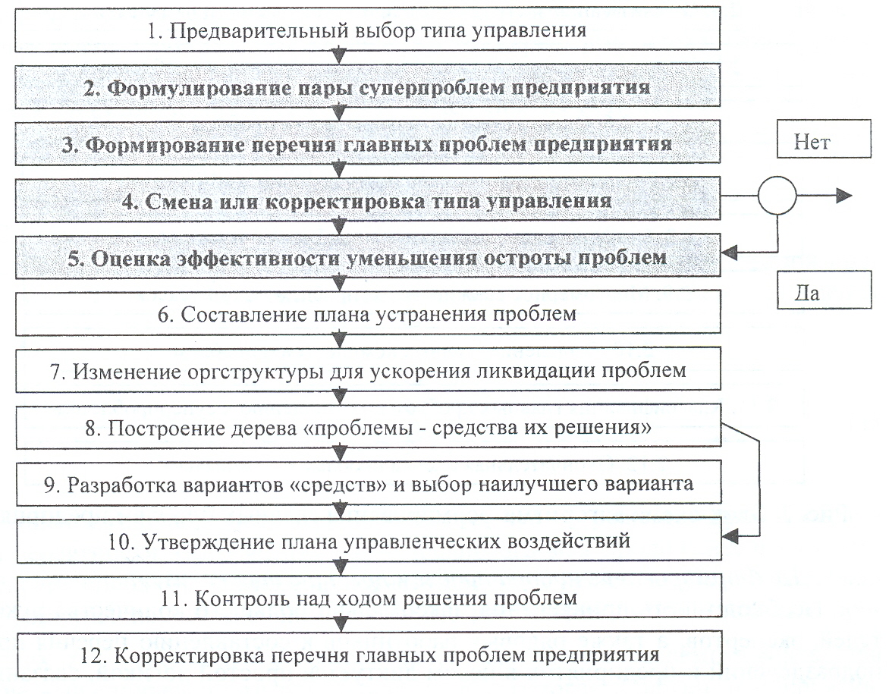

Рисунок 7. Схема проблемно-ориентированного управления предприятием

Цифровой материал, как правило, следует оформлять в виде таблицы. Таблицу следует располагать непосредственно после текста, в котором она упоминается впервые, или на следующей странице. Таблица обозначается словом “Таблица”, порядковым номером и должна иметь название. Таблицы нумеруются аналогично рисункам арабскими цифрами (например, Таблица 2 (вторая таблица первой главы). Примеры ссылок на таблицы в тексте работы: в табл. 3,. (табл. 4). (Пример таблица 1.)

Таблица 3.

Сравнительная динамика денежных доходов населения, %

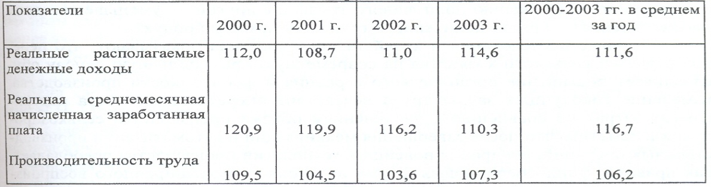

В таблице допустимо использовать более мелкие размеры шрифта (например, 10 или 12) и меньший междустрочный интервал.

**Оформление списка использованных источников**

Список использованных источников оформляется в соответствии с ГОСТ 7.1—2003

Список литературы должен содержать только те источники, которые автор использовал для подготовки дипломнойработы.

Библиографическое описание книг составляют, как правило, на языке текста издания. Оно состоит из: сведений об авторе(ах), заглавия книги, указания места издания, названия издательства, года издания, количества страниц в книге. При наличии 3-х и более авторов допускается указывать фамилию и инициалы только первого из них и слова «и др.». Пример библиографического описания книг:

Глазунова Н.И. Государственное управление. – М.: Издательство «Муниципальный мир», 2011. 458 с.

При описании статьи, опубликованной в периодическом издании или сборнике, необходимо приводить кроме названия работы наименование и номер журнала, сборника и т.д. В отличие от описания книг вместо общего числа страниц журнала или сборника указываются через дефис номера первой и последней страниц работы.

Пример библиографического описания статьи из сборника:

Байнова М.С. Местное самоуправление в контексте развития русского государства // Проблемы местного самоуправления № 2 (10), 2013. С. 62-68.

Сведения об источниках следует располагать в алфавитном порядке. Список источников лучше группировать: законы и нормативные акты, книги одного, двух и более авторов, статьи в периодических изданиях и сборниках, интернет-источники (официальные названия сайтов, а не http-адрес).

**Оформление ссылок:**

В тексте работы рекомендуется использовать подстрочные ссылки со сквозной нумерацией. На каждый источник в тексте дипломного проекта должна быть хотя бы одна ссылка, которая состоит из номера ссылки (нумерация дается постранично, на одной странице – не более 5 ссылок) и библиографического описания источника с указанием той страницы источника, на которой помещен используемый материал. В том случае, если на одной странице несколько раз подряд дается ссылка на один и тот же источник, то библиографическое описание источника заменяется указанием «Там же».

Пример ссылки, если используется прямая цитата из этого источника:

Иванов В.Н., Патрушев В.И. Социальные технологии. 2-е изд-е, исправленное и дополненное. – М., «Муниципальный мир», 2010, С. 273.

2 Там же, С. 21.

Пример ссылки, если используется недословное приведение выдержки из источника:

См.: Иванов В.Н., Патрушев В.И. Социальные технологии. 2-е изд-е, исправленное и дополненное. – М., «Муниципальный мир», 2010, с. 273.

**Оформление приложений**

Материал, дополняющий текст дипломного проекта, допускается помещать в приложениях. Приложениями могут быть, например, графический материал, таблицы большого формата, расчеты, описания аппаратуры и приборов, и т.д.

Приложение оформляют как продолжение данного документа на последующих его листах или выпускают в виде самостоятельного документа.

Приложения могут быть обязательными и информационными.

Информационные приложения могут быть рекомендуемого или справочного характера.

В тексте документа на все приложения должны быть даны ссылки. Степень обязательности приложений при ссылках не указывается. Приложения располагают в порядке ссылок на них в тексте документа.

Каждое приложение следует начинать с новой страницы с указанием наверху посередине страницы слова "Приложение" и его обозначения, а под ним в скобках для обязательного приложения пишут слово "обязательное", а для информационного - "рекомендуемое" или "справочное".

Приложение должно иметь заголовок, который записывают симметрично относительно текста с прописной буквы отдельной строкой.

Приложения обозначают заглавными буквами русского алфавита, начиная с А, за исключением букв Ё, 3, Й, О, Ч, Ь, Ы, Ъ. После слова "Приложение" следует буква, обозначающая его последовательность.

* 1. **Критерии оценки дипломной работы**

**Оценка "ОТЛИЧНО"** выставляется в том случае, если:

- содержание работы соответствует выбранной специальности и теме работы;

- работа актуальна, выполнена самостоятельно, имеет творческий характер, отличается определенной новизной;

- дан обстоятельный анализ степени теоретического исследования проблемы, различных подходов к ее решению;

- показано знание нормативной базы, учтены последние изменения в законодательстве и нормативных документах по данной проблеме;

- проблема раскрыта глубоко и всесторонне, материал изложен логично;

- теоретические положения органично сопряжены с управленческой практикой; даны представляющие интерес практические рекомендации, вытекающие из анализа проблемы;

- в работе широко используются материалы исследования, проведенного автором самостоятельно или в составе группы (в отдельных случаях допускается опора на вторичный анализ имеющихся данных);

- в работе проведен количественный анализ проблемы, который подкрепляет теорию и иллюстрирует реальную ситуацию, приведены таблицы сравнений, графики, диаграммы, формулы, показывающие умение автора формализовать результаты исследования;

- широко представлена библиография по теме работы;

- приложения к работе иллюстрируют достижения автора и подкрепляют его выводы;

- по своему содержанию и форме работа соответствует всем предъявленным требованиям.

**Оценка “ХОРОШО”:**

- тема соответствует специальности;

- содержание работы в целом соответствует дипломному заданию;

- работа актуальна, написана самостоятельно;

- дан анализ степени теоретического исследования проблемы;

- основные положения работы раскрыты на достаточном теоретическом и методологическом уровне;

- теоретические положения сопряжены с управленческой практикой;

- представлены количественные показатели, характеризующие проблемную ситуацию;

- практические рекомендации обоснованы;

- приложения грамотно составлены и прослеживается связь с положениями дипломного проекта;

- составлена библиография по теме работы.

**Оценка "УДОВЛЕТВОРИТЕЛЬНО":**

- работа соответствует специальности;

- имеет место определенное несоответствие содержания работы заявленной теме;

- исследуемая проблема в основном раскрыта, но не отличается новизной, теоретической глубиной и аргументированностью;

- нарушена логика изложения материала, задачи раскрыты не полностью;

- в работе не полностью использованы необходимые для раскрытия темы научная литература, нормативные документы, а также материалы исследований;

- теоретические положения слабо увязаны с управленческой практикой, практические рекомендации носят формальный бездоказательный характер;

- содержание приложений не освещает решения поставленных задач.

**Оценка “НЕУДОВЛЕТВОРИТЕЛЬНО":**

- тема работы не соответствует специальности;

- содержание работы не соответствует теме;

- работа содержит существенные теоретико-методологические ошибки и поверхностную аргументацию основных положений;

- дипломный проект носит умозрительный и (или) компилятивный характер;

- предложения автора четко не сформулированы.

**Список рекомендуемой литературы по техническому обслуживанию и ремонту автомобильного транспорта**

1. Власов В.М., Жанказиев С.В., Круглов С.М. и др.; Техническое обслуживание и ремонт автомобилей: Учебник для студ. учреждений сред. проф. образования. Под ред. В.М. Власова. – 2-е изд., стер.- М.: Издательский центр «Академия», 2011.- 480с.

2. Епифанов Л.И., Епифанова Е.А. Техническое обслуживание и ремонт автомобилей: учебное пособие. – 2-е изд. перераб. и доп. – М.: ИД «Форум»: Инфра – М, 2012. – 352 с.

3. Передерей В.П.. Устройство автомобиля. Учебное пособие для учебных учреждений среднего профессионального образования. – М.,ИД «Форум»- Инфра-М.2010.

4. Пехальский А.П., Пехальский И.А. Устройство автомобилей. Учебник для Ссузов. – М., Академия 2010.

5. Пехальский А.П., Устройство автомобилей: лабораторный практикум: учеб. пособие для студ. учреждений сред. проф. образования. – М.: Издательский центр «Академия», 2010. – 272с.

6. Положение о техническом обслуживании и ремонте подвижного состава автомобильного транспорта.

7. Пузанков А.Г. Автомобили: Устройство автотранспортных средств: учебник для студ. учреждений сред. проф. образования – 6-е изд., стер. –М.: Издательский центр «Академия», 2010. – 560с.

8. Туревский И.С. Техническое обслуживание автомобилей. Книга 2. Организация хранения, технического обслуживания и ремонта автомобильного транспорта: учебное пособие. – М.: ИД «Форум». ИНФРА –М, 2010.- 256с.

**Список рекомендуемой литературы по охране труда**

1. Графкина М.В. Охрана труда и основы экологической безопасности Автомобильный транспорт: учебное пособие. – М.: Издательский центр «Академия», 2009-192с.
2. Кланица, В.С. Охрана труда на автомобильном транспорте: Учебное пособие для нач. проф. образования / В.С. Кланица. - М.: ИЦ Академия, 2012. - 176 c.
3. ПОТ Р0-200-01-95 "Правила по охране труда на автомобильном транспорте", утверждены Постановлением Минтруда РФ от 12 мая 2003 года № 28
4. Туревский И. С. Охрана труда на автомобильном транспорте : учеб. пособие / И.С. Туревский. — М.: ИД «ФОРУМ»: ИНФРА-М, 2018.
5. Фомина Е.С. Управление коллективом исполнителей на авторемонтном предприятии: учебник для студ. учреждений сред. проф. образования/ Е.С. Фомина. А.А. Васин. – М.: Издательский центр «Академия», 2017. – 224 с.

ПРИЛОЖЕНИЕ А

(обязательное)

Форма индивидуального задания на дипломную работу

Министерство образования и науки Республики Татарстан

государственное автономное профессиональное образовательное учреждение

«Дрожжановский техникум отраслевых технологий»

|  |  |
| --- | --- |
| Рассмотрено на заседании  методического объединения  специальных дисциплин  Протокол № __от ____________20__г.  Председатель _____________ Волкова Р.Ф. | Утверждаю:  зам. директора по УПР по учебной работе  _________ Нигманов Р.Р. |

**Индивидуальное задание на разработку дипломной работы**

**ПМ 01. Техническое обслуживание и ремонт автотранспорта**

**Группа_______ курс**________________

**Специальность:** 23.02.03 Техническое обслуживание и ремонт автомобильного транспорта

**Ф.И.О. студента**_________________________________________________________________

**Вариант 1**

**Тема: «**Организация работы моторного участка ремонтных участков АТП

**Задание**

1. Провести технологический расчет производственных подразделений комплекса РУ.

2. Выбрать и обосновать метод организации производства комплекса РУ и моторного участка.

3. Провести подбор технологического оборудования и оснастки в отделении по ремонту двигателей моторного участка.

4. Составить операционную (технологическую) карту на замену вкладышей шатунных подшипников коленчатого вала двигателя ЗМЗ -53-11.

5. Выполнить планировочный чертеж отделения по ремонту двигателей моторного участка.

**Исходные данные**

|  |  |  |
| --- | --- | --- |
| Марка автомобиля | Пробег с начала эксплуатации в долях от установленного пробега до КР | Количество автомобилей, ед. |
| **Автомобиль – фургон**  **ГЗСА 3704 -10** | Менее 0,5 | А1 = 30 |
| 0,5-0,75 | А2 =1 15 |
| 0,75 -1,0 | А3 = 50 |
| Более 1,0 | А4 = 45 |
| **Всего** | | А = 240 |

Акр = 30 – количество автомобилей, прошедших КР, ед.

Lсс= 255 – среднесуточный пробег автомобилей, км;

III- категория условий эксплуатации;

Дрг = 303 – количество рабочих дней в году АТП, дн;

tn =10,4 – средняя продолжительность работы автомобилей на линии;

tви =6 ч 00минут – время начала выхода автомобилей на линию

tвк= 7 ч 30 мин – время конца выхода автомобилей на линию

По объему, содержанию и оформлению курсовая работа должна соответствовать требованиям, изложенным в методических указаниях по выполнению дипломной работы.

**Задание выдал:______________________________________**

**Задание получил:____________________________________**

**Дата: ___________________**

ПРИЛОЖЕНИЕ Б

(справочное)

Методические рекомендации по оформлению электронных презентаций

- количество слайдов должно быть не более 15-20 (включая титульный, цели и задачи и заключение);

- каждый слайд должен быть снабжен заголовком;

- размер шрифта для заголовков должен быть не менее24, для информации – не менее 20; нельзя смешивать различные типы шрифтов в одной презентации; размер шрифта заголовка слайда должен быть не менее чем в 1,5 раза больше размера шрифта основного текста; для выделения информации следует использовать жирный шрифт, курсив или подчёркивание;

- набор слайдов должен содержать титульный слайд, цели и задачи дипломной работы, заключение;

- первый слайд должен содержать название образовательного учреждения, название дипломной работы, фамилию, инициалы студента;

- содержание остальных слайдов должно соответствовать порядку изложения материала в докладе;

- все слайды одной презентации должны быть выполнены в единообразном наборе цветов; не допускается использование излишне пестрой цветовой гаммы; на одном слайде рекомендуется использовать не более трёх цветов: один - для фона, один - для заголовков, один - для текста; для фона и текста необходимо выбирать контрастные цвета; необходимо соблюдать единый стиль оформления, избегать стилей, которые отвлекают внимание от самой презентации;

- надписи иллюстраций размещаются под рисунком;

- по возможности текстовые форматы представления данных должны замещаться графиками, диаграммами и таблицами, количество текста на слайде должно быть минимизировано;

- вспомогательная информация не должна преобладать над основной;

- в случае необходимости следует использовать возможности компьютерной анимации для представления информации на слайде; анимационные эффекты не должны отвлекать внимание от содержания на слайде;

- в содержании информации следует использовать короткие слова и предложения, минимизировать количество предлогов, наречий, прилагательных; заголовки должны привлекать внимание аудитории;

- предпочтительно горизонтальное расположение информации, наиболее важный материал должен располагаться в центре экрана;

- не следует заполнять один слайд слишком большим объёмом информации (не более трёх фактов, выводов, определений), наибольшая эффективность достигается тогда, когда ключевые пункты отображаются по одному на каждом отдельном слайде;

- для обеспечения разнообразия следует использовать различные виды слайдов: с текстом, с таблицами, с диаграммами.

ПРИЛОЖЕНИЕ В

(справочное)

Распределение трудоемкости ТО и ТР автомобилей по видам работ (по ОН 111-01 -86), %

|  |  |  |  |  |  |
| --- | --- | --- | --- | --- | --- |
| Виды работ | Легковые автомобили | Автобусы | Грузовые автомобили | Внедорожные автомобили | Прицепы и полуприцепы |
| 1 | 2 | 3 | 4 | 5 | 6 |
| ЕЖЕДНЕВНОЕ ОБСЛУЖИВАНИЕ | | | | | |
| Уборочные | 80-90 | 80-90 | 70-90 | 70-80 | 60-75 |
| Моечные | 10-20 | 10-20 | 10-30 | 20-30 | 25-40 |
| ИТОГО. | 100 | 100 | 100 | 100 | 100 |
|  |  |  |  |  |  |
| ПЕРВОЕ ТЕХНИЧЕСКОЕ ОБСЛУЖИВАНИЕ | | | | | |
| Диагностические | 12-16 | 5-9 | 8-10 | 5-9 | 3,5-4,5 |
| Крепежные | 40-48 | 44-52 | 32-38 | 33-39 | 35-45 |
| Регулировочные | 9-11 | 8-10 | 10-12 | 8-10 | 8,5-10,5 |
| Смазочные, заправочно-очистительные | 17-21 | 19-21 | 16-26 | 20-26 | 20-26 |
| Электротехнические | 4-6 | 4-6 | 10-13 | 8-10 | 7-8 |
| По системе питания | 2,5-3,5 | 2,5-3,5 | 3-6 | 63 | - |
| Шинные | 4-6 | 35-45 | 7-9 | 8-10 | 15-17 |
| ИТОГО: | 100 | 100 | 100 | 100 | 100 |
|  |  |  |  |  |  |
| ВТОРОЕ ТЕХНИЧЕСКОЕ ОБСЛУЖИВАНИЕ | | | | | |
| Диагностические | 10-12 | 5-7 | 6-10 | 3-5 | 0,5-1 |
| Крепежные | 36-40 | 46-52 | 33-37 | 38-42 | 50-66 |
| Регулировочные | 9-11 | 7-9 | 17-19 | 15-17 | 18-24 |
| Смазочные, заправочно-очистительные  очистительные | 9-11 | 9-11 | 14-18 | 14-16 | 10-12 |
| Электротехнические | 6-8 | 6-8 | 8-12 | 6-8 | 1-1,5 |
| По системе питания | 2-3 | 2-3 | 7-14 | 14-17 | - |
| Шинные | 1-2 | 1-2 | 2-3 | 2-3 | 2,5-3,5 |
| Кузовные | 18-22 | 15-17 | - | - | - |
| ИТОГО. | 100 | 100 | 100 | 100 | 100 |
|  |  |  |  |  |  |
| ТЕКУЩИЙ РЕМОНТ | | | | | |
| Работы, выполняемые на постах зоны ремонта | | | | | |
| Диагностические | 1, 2, 5 | 1,5-2,0 | 1,5-2,0 | 1,5-2,0 | 1,5-2,0 |
| Регулировочные | 3,5-4,5 | 1,5-2,0 | 1,0-1,5 | 2,5-3,5 | 0,6-1,5 |
| Разборочно-сборочные | 28-32 | 24-28 | 32-37 | 29-32 | 28-31 |
| Сварочно-жестяницкие | 6-8 | 6-7 | 1-2 | 3,5-4,0 | 9-10 |

|  |  |  |  |  |  |
| --- | --- | --- | --- | --- | --- |
| ПРИЛОЖЕНИЕ В (Продолжение) | | | | | |
| 1 | 2 | 3 | 4 | 5 | 6 |
| Работы, выполняемые в цехах, отделениях, участках (и частично на постах) | | | | | |
| Агрегатные | 13-15 | 16-18 | 18-20 | 17-19 |  |
| в том числе: |  |  |  |  |  |
| - по ремонту двигателя | 5-6 | 6,5-7 | 7-8 | 7-8 |  |
| - по ремонту сцепления, карданной передачи, стояночной тормозной системы, редуктора, подъемного механизма | 3,5-4,0 | 4-5 | 5,0-5,5 | 4,5-5,0 |  |
| - по ремонту рулевого управления, переднего и заднего мостов, тормозных систем | 4,5-5,0 | 5,5-6,0 | 6,0-6,5 | 5,5-6,0 |  |
| Слесарно-механические | 8-10 | 7-9 | 11-13 | 7-9 | 12-14 |
| Электротехнические | 4,0-4,5 | 8-9 | 4,5-7,0 | 5-7 | 1,5-2,5 |
| Аккумуляторные | 1,0-1,5 | 0,5-1,5 | 0,5-1,5 | 0,5-1,5 |  |
| Ремонт приборов  системы питания | 2,0-2,5 | 2,5-3,5 | 3,0-4,5 | 3,0-4,5 |  |
| Шиномонтажные | 2,0-2,5 | 2,5-3,5 | 0,5-1,5 | 9-11 | 1,5-2,5 |
| Вулканизационные | 1,0-1,5 | 0,5-1,5 | 0,5-1,5 | 1,5-2,5 | 1,5-2,5 |
| Кузнечно-рессорные | 1,5-2,5 | 2,5-3,5 | 2,5-3,5 | 2,5-3,5 | 8-10 |
| Медницкие | 1,5-2,5 | 1,5-2,5 | 1,5-2,5 | 1,5-2,5 | 0,5-1,5 |
| Сварочные | 1,0-1,5 | 1,0-1,5 | 0,5-1,0 | 1,0-1,5 | 3-4 |
| Жестяницкие | 1,0-1,5 | 1,0-1,5 | 0,5-1,0 | 0,5-1,0 | 0,5-1,5 |
| Арматурные | 3,5-4,5 | 4-5 | 0,5-1,5 | 0,5-1,5 | 0,5-1,5 |
| Деревообрабатывающие |  |  | 2,5-3,5 |  | 16-18 |
| Обойные | 3-5 | 2-3 | 1-2 | 0,5-1,5 |  |
| Малярные | 6-10 | 7-9 | 4-6 | 2,5-3,5 | 5-7 |
| ИТОГО: | 100 | 100 | 100 | 100 | 100 |

Примечание:

1. Распределение трудоемкости ЕО приведено при выполнении мойкиавтомобилей механизированным способом.
2. Распределение трудоемкости ТО и ТР для грузовых автомобилей, прицепов и полуприцепов приведено применительно к подвижному составу с деревянными кузовами.
3. Распределение агрегатных работ ТР приведено по ОНТП-01-86 и может меняться в зависимости от условий работы конкретных ATП

ПРИЛОЖЕНИЕ Г

(справочное)

Исходные и скорректированные нормативы технического обслуживания и ремонта

|  |  |  |  |  |  |  |  |  |  |  |
| --- | --- | --- | --- | --- | --- | --- | --- | --- | --- | --- |
| **Марка или модель подвижного состава** | **Исходные нормативы** | | **Коэффициенты корректирования** | | | | | | **Скорректированные нормативы** | |
| ГАЗ 3307 | Размерность | Величина | К1 | К2 | К3 | К4(ср)  К'4(ср) | К5 | Км(ео) | Размерность | Величина |
| L1н , км | 3000 | 0,9 |  | 0,9 |  |  |  | L1, (км) | 2125 |
| L2н , км | 12000 | 0,9 |  | 0,9 |  |  |  | L2, (км) | 8500 |
| t н ЕО,(чел.-ч.) | 0,57 |  | 1,0 |  |  | 1,05 | 0,3 | tЕО,(чел.-ч.) |  |
| t н 1,(чел.-ч.) | 2,6 |  | 1,0 |  |  | 1,05 |  | t1,(чел.-ч.) | 2,73 |
| t н 2,(чел.-ч.) | 10,3 |  | 1,0 |  |  | 1,05 |  | t2,(чел.-ч.) | 10,82 |
| tн тр,(чел.-ч.)  1000 км | 3,7 | 0,9 | 1,0 | 0,9 |  |  |  | t тр,(чел.-ч.) | 3,31 |
| Lн КР,(км) | 25000 | 0,9 | 1,0 | 0,9 | 1,0 | 1,05 |  | LКР,(км) | 201875 |
| d н ТО и ТР,  (дн/1000 км) | 0,5 |  |  |  |  |  |  | dТО и ТР,  (дн/1000 км) | 0,6 |
| dн кр,(дн) | 15 |  |  |  |  |  |  | dкр,(дн) | 15 |

ПРИЛОЖЕНИЕ Д

(справочное)

Режим и годовые фонды времени производственных рабочих (по ОНТП – 01-91)

|  |  |  |  |  |
| --- | --- | --- | --- | --- |
| Наименование профессий  работающих | Продолжительность | | Годовой фонд времени рабочих, ч | |
| Рабочей недели, ч | Основного отпуска, дн | Номи­нальный (Фрм) | Эффек­тивный  (Фрв) |
| 1 | 2 | 3 | 4 | 5 |
| Водительлегкового автомобиля, кондуктор автобуса, уборщик и мойщик подвижного состава, грузчик, стропальщик, комплектовщик ГАС, экспедитор, экспедитор | 40 | 28 | 2010 | 1780 |
| Водитель грузового автомобиля грузоподъемностью до 3 т, слесарь но ТО и ТР подвижного состава, обойщик, столяр- деревообработчик, арматурщик, жестянщик, станочник по металлообработке, слесарь по ремонту агрегатов, узлов и деталей, смазчик-заправщик, электрик, слесарь по ремонту приборов системы питания (кроме двигателей, работающих на этилированном бензине),шиномонтажник, слесарь по ремонту оборудования и инструментов, кладовщик агрегатов (узлов, деталей, ищи* смазочных, лакокрасочные материалов химикатов (кроме кладовщиков ГАС), водитель автоэлеэктропогрузчика, машинист крана ГАС. | 40 | 28 | 2010 | I780 |
| Водитель автобуса, грузового автомобиля грузоподъемностью 3 т более, внедорожного автомобиля-самосвала, кузнец-рессорщик, медник, газоэлектросварщик, слесарь по ремонту приборов системы питания двигателей, работающих на этилиро­ванном бензине, вулканизаторщик, аккумуляторщик. | 40 | 28 + 7 | 2010 | 1730 |
| Маляр | 40 | 28 + 3 | 2010 | 1760 |

Примечание:

Продолжительность рабочей смены производственного персонала не должна превышать 8,2 часа. Допускается увеличение рабочей смены работающих при общей продолжительности работы не более 40 часов в неделю.

Приведенные в таблице эффективные годовые фонды времени не распространяются на работающих в районах Крайнего Севера и других, приравненных к ним районах.

ПРИЛОЖЕНИЕ Е

(справочное)

Общая характеристика автомобиля

|  |  |  |  |  |  |
| --- | --- | --- | --- | --- | --- |
| **Кузов** | Тип кузова или шасси | Длинна | Ширина | Высота | Колёсная база |
| **Двигатель** | Объём | Мощность л.с | Тип двиг. | Расположение цилиндров | Количество цилиндров |
| **Трансмиссия** | Кол-во передач | Тип КПП | Колесная формула | Тип сцепления | Тип привода |
| Эксплуатационные характеристики | Объём топливного бака л. | Максимальная скорость км/ч | Расход топлива л/100 км | Нормы токсичности в отработавших газах |  |
| **Размеры и масса** | Снаряжённая масса кг. | Полная масса кг. | Полная масса автопоезда кг. |  |  |

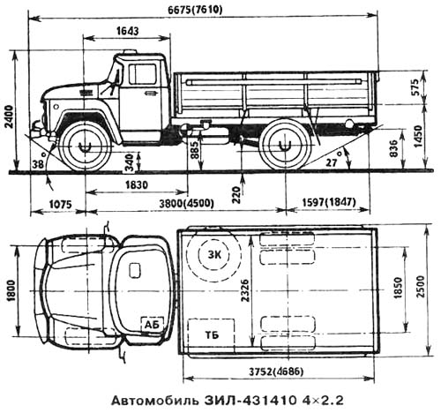

ПРИЛОЖЕНИЕ Ж

(справочное)

Материалы для изготовления основных деталей

|  |  |  |
| --- | --- | --- |
| **Наименования детали** | **Материал** | **ГОСТ** |
| Поворотные рычаги | Сталь 35Х | ГОСТ 4543-88 |
| Вал рулевой сошки | Сталь 30ХН | ГОСТ 4543-89 |
| Картер рулевого механизма | АЛ4 | ГОСТ 2685-88 |
| Крышка картера | Сталь 8кп | ГОСТ 1050-88 |
| Червяк | Сталь АС30ХМ | ГОСТ 1414-89 |
| Вал рулевого механизма(вал червяка) | Сталь АС35Г2 | ГОСТ 1414-88 |
| Рулевая сошка | Сталь 38ХГМ | ГОСТ 4543-89 |

ПРИЛОЖЕНИЕ И

(справочное)

Применяемые эксплуатационные жидкости

**Соответствие классов вязкости и групп трансмиссионных масел по ГОСТ 17479.2-85классификациям SAE или АРI**

|  |  |  |  |
| --- | --- | --- | --- |
| **Класс вязкости по ГОСТ 17479.2-85** | **Класс вязкости по SAE** | **Группа по ГОСТ 17479.2-85** | **Группа по АРI** |
| 9 | 75W | ТМ-1 | GL-1 |
| 12 | 80W/85W | ТМ-2 | GL-2 |
|  |  |  |  |

ПРИЛОЖЕНИЕ К

(рекомендуемое)

План (участка, цеха, отделения)

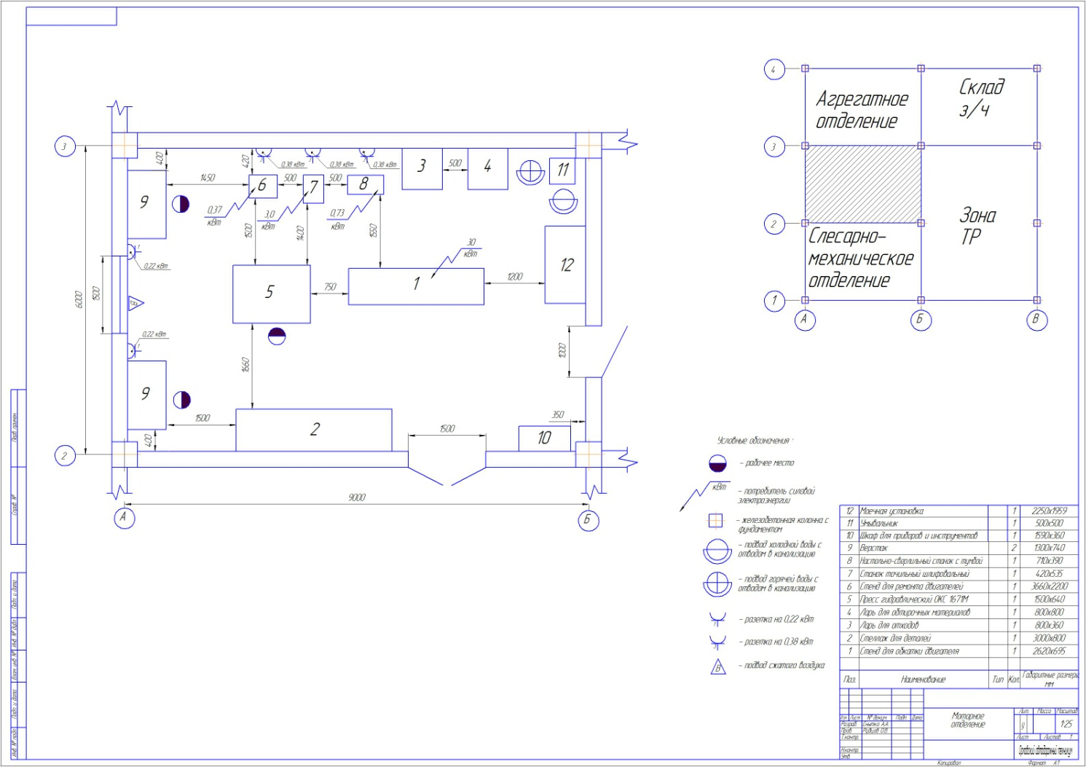

ПРИЛОЖЕНИЕ Л

(справочное)

Оборудование и оснастка, применяемые на объекте выполнения технических воздействий на подвижной состав (участка, цеха, отделения)

|  |  |  |  |  |
| --- | --- | --- | --- | --- |
| **№** | **Название** | **Модель** | **Кол** | **Размер** |
| 1 | Установка для мойки деталей | 196 М4 | 1 | 1000х600 |
| 2 |  |  |  |  |
| 3 | Стеллаж для инструментов | СР - 60 | 1 | 952х424 |
| 4 | Кран-балка подвесная q=2000 кг |  | 1 |  |
| 5 | Кран-балка подвесная q=1000 кг |  | 1 |  |
| 6 | Шкаф для деталей | MalowSwm 202 | 1 | 1990х1250 |
| 7 | Станок для шлифования и фрезерования головок блоков цилиндров | 3M9735X100 | 1 | 1000х500 |
| 8 | Ларь для обтирочных материалов | СР | 1 | 600х800 |
| 9 | Станок для восстановления клапанов | Comec RV516 | 1 | 700х600 |

ПРИЛОЖЕНИЕ М

(рекомендуемое)

Технологическая карта

Сборка шатунно-поршневой группы двигателя

|  |  |  |  |
| --- | --- | --- | --- |
| **№ п/п** | **Наименование и содержание работ** | **Приборы, инструменты, приспособления, модель, тип.** | **Технические требования.** |
| 1. | Подобрать поршень необходимого диаметра или оставить старый поршень при его пригодности. | Набор щупов; микрометр | Диаметр юбки поршня замерить на высоте 10мм от ее нижнего края. Зазор между поршнем и гильзой должен быть в пределах 0,025-0,045мм |
| 2. | Подобрать поршневой палец по шатуну. | Набор щупов; микрометр | Палец смазанный моторным маслом должен плавно входить в верхнюю головку шатуна от усилия большого пальца руки. |
| 3. | Вставить стопорное кольцо в одну из канавок бобышек поршня | Круглогубцы 7814-0114 1/96 |  |
| 4. | Нагреть поршень и вставить палец, смазанный моторным маслом в бобышку. | Электронагревательная установка РЭ-7543. Приспособление для установки пальца | Поршень погрузить в ванну на 2-3 мин. Температура воды 60-70 С. Использовать масло М12Г1;М8Г1 |
| 5. | Установить в бобышку второе стопорное кольцо. | Круглогубцы 7814-0114 1/96 | Соблюдать осторожность, т.к. кольцо пружинит. |
| 6. | Установить подсобранный поршень с шатуном в тиски и закрепить. | Тиски 7827- 0262 |  |
| 7. | Подобрать поршневое кольцо по тепловому зазору в замке кольца вставленного в цилиндр. | Набор щупов плоских; надфили плоские. | Зазор в замке должен быть 0,2-0,4мм. Допускается припиливание стыков колец. |
| 8. | Проверить свободное перемещение колец в канавках поршня. | Набор щупов плоских | Проверять прокатывая кольцо в канавках поршня замеряя зазор между кольцом и стенкой канавки.  Зазор должен быть: для верхнего кольца: 0,02-0,07;нижнего: 0,02-0,07;  маслосъемного: 0,02- 0,06 |
| 9. | Установить поршневые кольца на поршень. | Приспособление для снятия и установки поршневых колец. | Соблюдать осторожность во избежании поломки колец. |
| 10. | Снять подсобранный узел из тисков. |  |  |

ПРИЛОЖЕНИЕ М(продолжение)

|  |  |  |  |
| --- | --- | --- | --- |
| 1111. | Повторить переходы 1-10 для остальных поршней. |  |  |
| 12. | Смазать маслом поршневые кольца и юбку поршня. | Кисть КФ; емкость для масла | Использовать масло М12Г1;М8Г1 |
| 13. | Развернуть поршневые кольца, в канавках поршня разведя замки. | Шаблон для колец | Замки соседних колец должны отстоять друг от друга на 120 град. |
| 14. | Обжать кольца приспособлением и установить подсобранный узел в цилиндр. | Оправка для поршневых колец 9480-2379 | Соблюдать осторожность, повреждение деталей не допускается. |
| 15. | Повторить переходы 12-14 для остальных поршней. |  |  |

ПРИЛОЖЕНИЕ Н

(рекомендуемое)

Расчетные показатели по (участку, цеху, отделению)

|  |  |  |  |  |
| --- | --- | --- | --- | --- |
| **№**  **п/п** | **Наименование**  **показателя** | **Условное обозначение** | **Единица**  **измерения** | **Величина показателя** |
| 1. | **Годовая производственная программа** | | | |
| по ЕО | N гЕО | обслуж. | 37303 |
| по ТО-1 | N г 1 | обслуж. | 1645 |
| по ТО-2 | N г 2 | обслуж. | 549 |
| по СО | N г СО | обслуж. | 280 |
| по Д-1 | N г Д-1 | воздейств. | 2358 |
| по Д-2 | N г Д-2 | воздейств. | 659 |
| 2. | **Годовая трудоемкость технических воздействий** | | | |
| в зонах ТО | T г ЕО | чел. – ч. | 5073 |
| T г 1 | чел. – ч. | 5389,02 |
| T г 2 | чел. – ч. | 6838,35 |
| в зоне диагностики | T г д-1 | чел. – ч. | 636,66 |
| T г Д-2 | чел. – ч. | 711,72 |
| на постах ТР | T г ТР | чел. – ч. | 15434,11 |
| в отделении зоны ТР | T г ТР (отдел.) | чел. – ч. | 1067,83 |
| 3. | **Количество необходимых производственных рабочих на АТО** | | | |
| явочное | Р яв | чел. | 17 |
| списочное | Р шт | чел. | 19 |

ПРИЛОЖЕНИЕ П

(рекомендуемое)

Образец оформления формата и основной надписи

**Рамка.** Каждый формат имеет рамку, которая ограничивает поле чертежа. Рамку проводят сплошными толстыми основными линиями: с трех сторон на расстоянии 5 мм от края листа, а слева - на расстоянии 20 мм; широкую полосу оставляют для подшивки листов.

На листах формата А4 по ГОСТ 2.301-68 основные надписи располагаются вдоль короткой стороны листа.

|  |  |
| --- | --- |
| **а** | **б** |

Рисунок 1- Основная надпись для текстовых конструкторских документов

(а - первый лист, б - последующие листы)

В графах основной надписи указывают значения соответствующих реквизитов или атрибутов.

Код специальности Номер курса Номер группы Номер студента по списку Расчетно-пояснительная записка

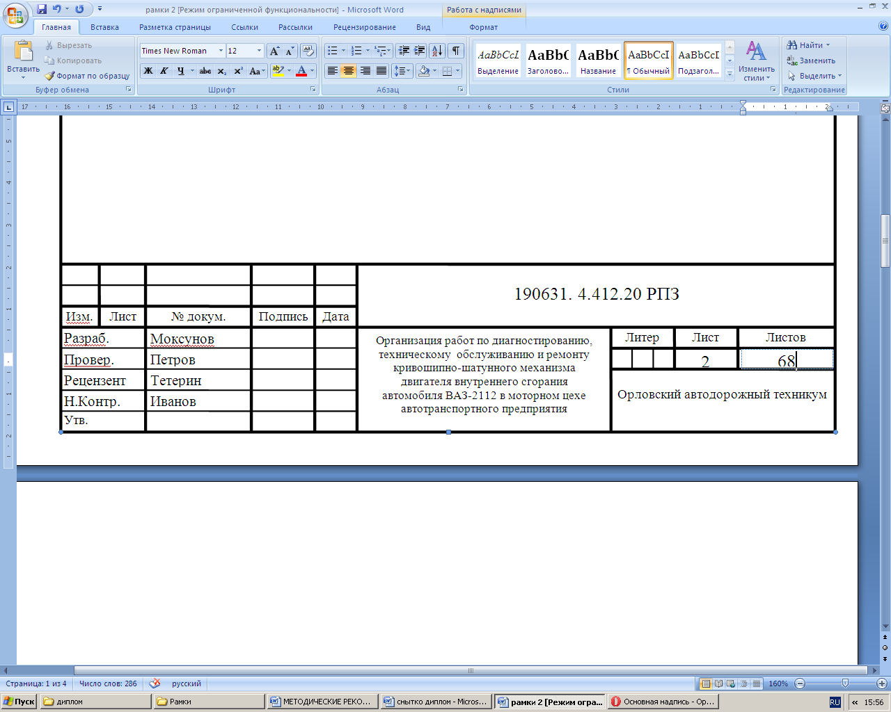

Тема дипломной работы

ПРИЛОЖЕНИЕ Р

(рекомендуемое)

Форма титульного листа дипломной работы

Министерство образования и науки Республики Татарстан

государственное автономное профессиональное образовательное учреждение

«Дрожжановский техникум отраслевых технологий»

**ДИПЛОМНАЯ РАБОТА**

**по специальности 23.02.03 Техническое обслуживание и ремонт автомобильного транспорта**

**на тему:** Организация работ по диагностированию, техническому обслуживанию и ремонту …………………. …….………….

.

**Студента: ……………………….**

**группа №** ………………

**Руководитель работы:…………….**

**………………………………………**

**……………………**

**Работа допущена к защите**

**_________Зам. директора по УПР**

**2020г.**

Рецензия

Иванов И.И. обработано большое количество материала на высоком теоретическом и методологическом уровне. Проведено исследование проблем модернизации существующих участков по ТО и текущему ремонту, построение участков по ТО и текущему ремонту на основе внедрения новых систем обслуживания автомобилей. Рассмотрены физические и технические средства по ТО и текущему ремонту, схема организации технологического процесса на АТП.

В рамках дипломной работы автором четко сформулирована цель, определены задачи исследования, что в свою очередь определило ключевые вопросы, рассмотренные в рамках дипломного исследования. Сформулированные выводы, рекомендации и предложения, весьма интересны и заслуживают пристального внимания.

Практическая значимость данной работы заключается в использовании при проектировании участков станций технического обслуживания и текущего ремонта автомобилей, как в населенных пунктах, так и предприятиях.

Материалы, изложенные в дипломной работе, могут быть использованы в рамках образовательного процесса и эксплуатации автомобилей.

Дипломная работа выполнена на хорошем теоретическом уровне с использованием законодательной и технической, а так же с проведением анализа научной и учебно-методической литературы по данной теме.

Тема раскрыта полностью. Содержание дипломной работы указывает на подготовленность студента к самостоятельной работе по специальности.

ВЫВОД: дипломная работа соответствует требованиям, предъявляемым к студентам, обучающимся по специальности «Техническое обслуживание и ремонт автомобильного транспорта»» и заслуживает высокой положительной оценки.

|  |  |  |
| --- | --- | --- |
| Рецензент: преподаватель специальных дисциплин ГАПОУ «Дрожжановский техникум отраслевых технологий» | _____________ | Иванов И.И. |